DOSIER EUCARÍSTICO

Misa con nenos de catequese e as súas familias
Con homilía dialogada e partitura
TO. Ciclo A - 8 de febreiro de 2026
Evanxeo: «Vós sodes o sal da terra… vós sodes a luz do mundo» (Mt 5,13-16)
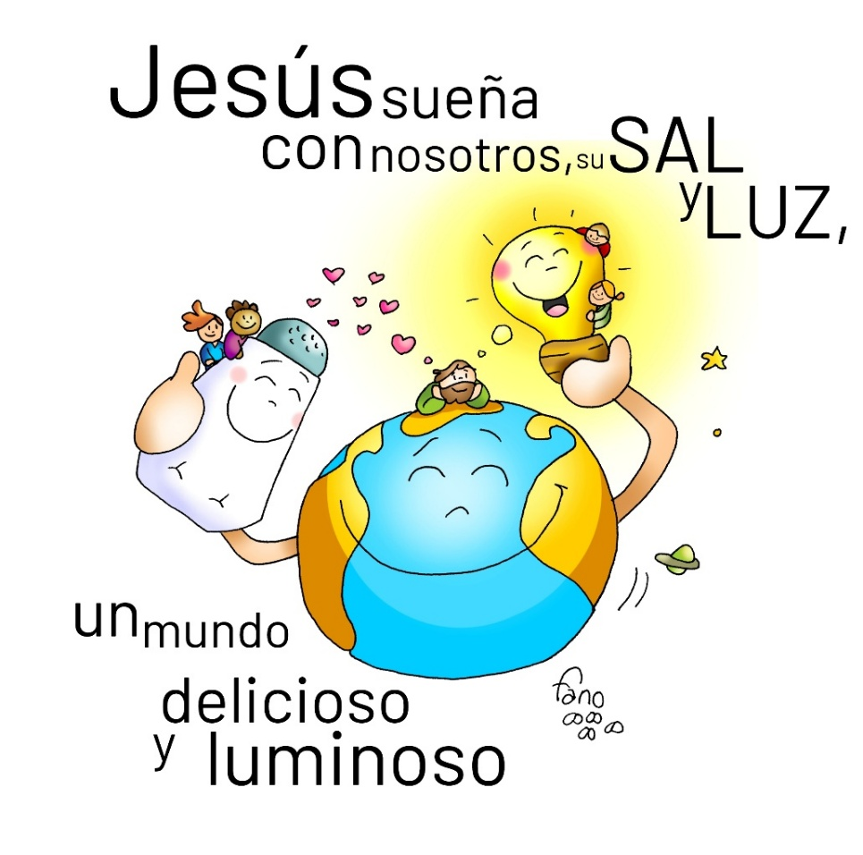
8-febreiro-2026 Ordinario 5º-A

1. MONICIÓN DE ENTRADA
Queridos nenos, familias, irmáns todos:
Hoxe Xesús vai dicir algo moi bonito e moi importante. Non nos fala de cousas difíciles nin afastadas. Fálanos de sal e de luz, cousas que usamos cada día.
Xesús míranos con agarimo e dinos: “Vós sodes importantes para o mundo. Contades. Eu confío en vós.”
Tamén neste domingo “Mans Unidas”, campaña contra a fame no mundo, convídanos a ser solidarios.
Con alegría comezamos esta celebración, sabendo que Deus é o noso Pai, que nos ama e quere que sexamos luz e alegría para os demais. ________________________________________
2. HOMILÍA DIALOGADA (con partitura)
🎬 COMEZO IMPACTANTE
(O sacerdote mostra un pequeno saleiro e acende unha lanterna ou candea)
Sacerdote (ton próximo, pausado): Mirade o que traio hoxe… (pausa) Sabedes que é isto? (deixar responder)
Si, sal. E isto outro? (mostrar a luz) Moi ben: unha luz.

Hoxe Xesús fálanos destas dúas cousas tan sinxelas… para dicirnos algo moi grande.
(Pausa breve – mirar á asemblea) ________________________________________
💡 IDEA 1: O SAL — DAR SABOR Á VIDA
Sacerdote: Dicídeme unha cousa: a comida sen sal sabe ben ou sabe eslamiada?
(Escoitar respostas)
Claro, o sal non se nota moito, pero cámbiao todo.
Xesús dinos: “Vós sodes o sal da terra”. Iso quere dicir que cando sodes bos, cando compartides, cando axudades en casa ou no cole…
(pausa) … a vida sabe mellor.
Pregunta aos nenos: En que cousas podemos dar “bo sabor” á vida dos demais esta semana?
(Deixar 2–3 respostas breves) ________________________________________
🌟 IDEA 2: A LUZ — NON ESCONDER O BO
Sacerdote (acende a luz): Cando hai escuridade… que fai a luz?
(Escoitar)
A luz non empuxa, non grita. Simplemente brilla… e xa cambia todo.
Xesús dinos: “Vós sodes a luz do mundo”. Non nos pide cousas imposibles.
(pausa máis longa) Pídenos que non escondamos o bo que levamos dentro.
Pregunta: Que luz podemos acender esta semana na casa, no cole ou cos amigos?
________________________________________
❤️IDEA 3 (breve): XESÚS CONFÍA EN NÓS
Sacerdote: Fixádevos que bonito: Xesús confía en nós.
Non di: “cando sexades maiores”… Non di: “cando saibades moito”…
Di hoxe, agora: “Vós sodes sal e luz.”
Porque Deus é Pai, ámanos e soña que sexamos felices facendo o ben. ________________________________________
🏁 CONCLUSIÓN IMPACTANTE (con xesto)

Sacerdote: Propóñovos unha frase moi sinxela para esta semana.
(Levantar un pouco a luz ou a candea)
Dicímola amodo, todos xuntos:
👉 “Con Xesús, quero ser sal e luz.”
(Repetir unha segunda vez, máis amodo)
Cada vez que esta semana fagades algo bo, podedes dicila por dentro.
Xesús estará contento… e o mundo un pouquiño mellor. ________________________________________

3. ORACIÓN DOS FIEIS
Respondemos: “Señor, axúdanos a ser sal e luz.”
1. Pola Igrexa, para que leve ao mundo a luz do Evanxeo. 2. Polos nenos e as súas familias, para que vivan con alegría e amor. 3. Por quen está tristes ou sos, para que atopen persoas que os iluminen. 4. Por nós, para que esta semana sexamos sal e luz no pequeno. 5. – Por quen pasa fame no mundo e pola campaña de Mans Unidas, para que aprendamos a compartir e a vivir cun corazón máis solidario. Roguemos ao Señor. ________________________________________
4. MONICIÓN Á COMUÑÓN
Agora Xesús vén ao noso corazón na comuñón.
El é a Luz verdadeira e o Amor que dá sabor á vida.
Recibámolo con agarimo e en silencio. ________________________________________

5. ORACIÓN DESPOIS DA COMUÑÓN
Xesús, grazas por vir a nós.
Axúdanos a ser sal que dá alegría e luz que non se esconde.
Que contigo sexamos felices e fagamos felices os demais.
Que toda a humanidade, hoxe e sempre, “declare a guerra á fame”. Amén. ________________________________________
6. DESPEDIDA
Celebramos a Eucaristía.
Agora saímos ao mundo cunha misión sinxela:
✨ Ser sal e ser luz con Xesús.✨
Podedes ir en paz.

Que alegría seguir camiñando xuntos nesta preciosa tarefa pastoral! 🌱 Aquí temos un dossier completo con: •✅ Monición de entrada •✅ Homilía dialogada con partitura, coidando pausas, ritmo e ton (6–7 minutos) •✅ Conclusión clara, con frase–lema repetible e xesto •✅ Oración dos fieis •✅ Monición á comuñón •✅ Oración despois da comuñón •✅ Despedida misioneira
Todo está traballado na liña que tan bo froito está a dar: Deus Pai amoroso, linguaxe próxima, imaxes sinxelas (sal e luz), poucas ideas claras, e unha invitación concreta a vivir a semana con sentido cristián. Feliz e santa semana.


